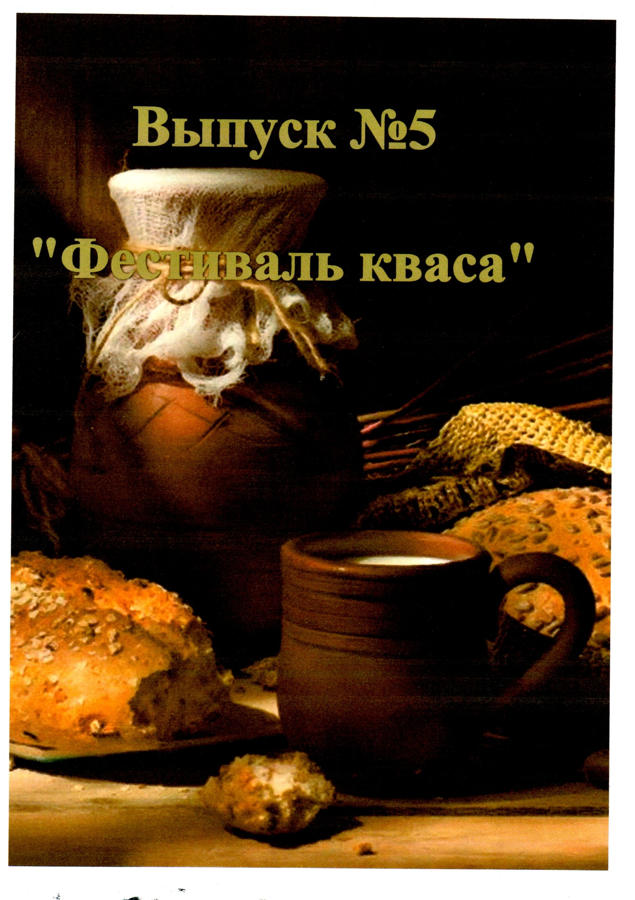
Вот и сентябрь! Жители нашего села убирают отменный урожай овощей и фруктов,
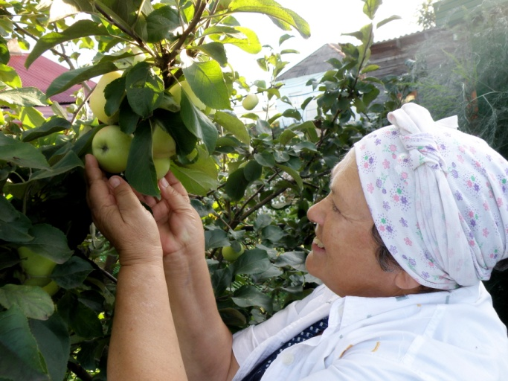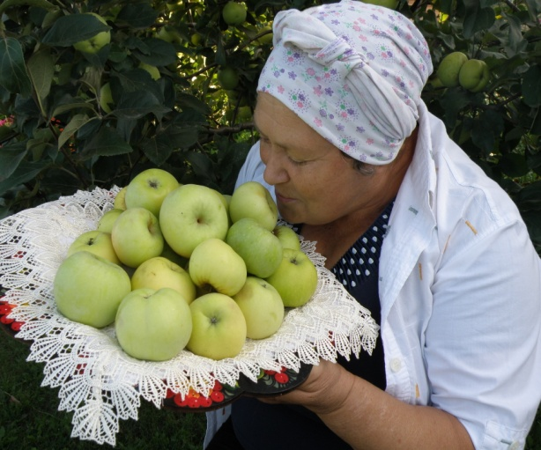
заготовили дары природы,к счастью грибов в этом году было не просто много, а ОЧЕНЬ МНОГО! И белые, и грузди, и опята!!!
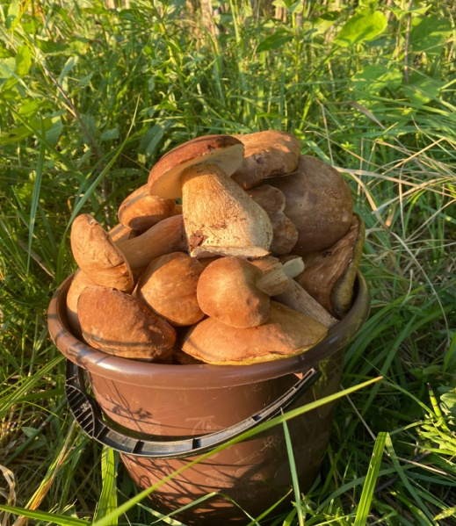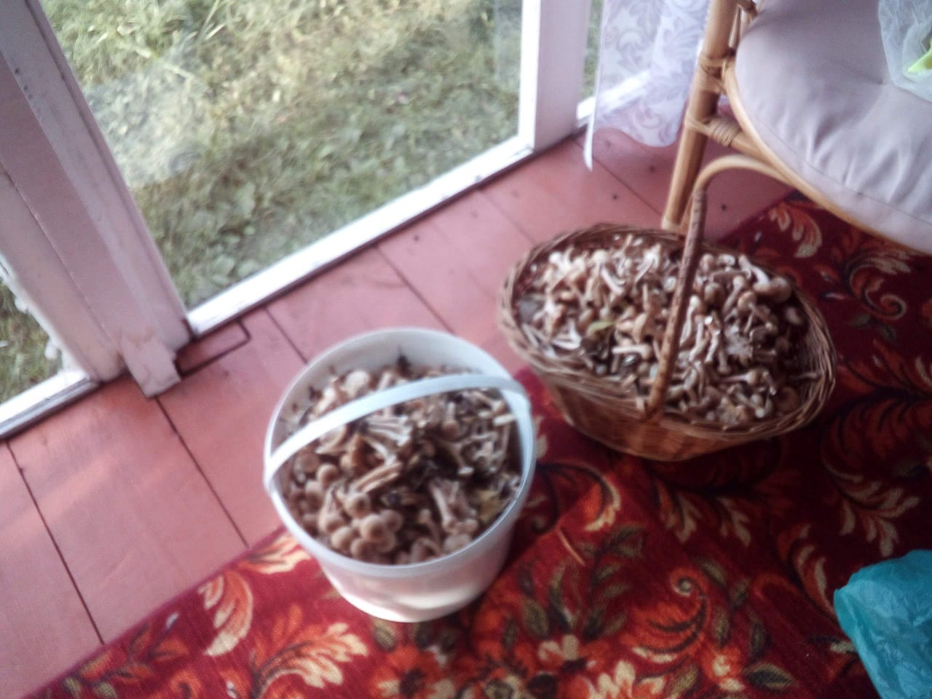
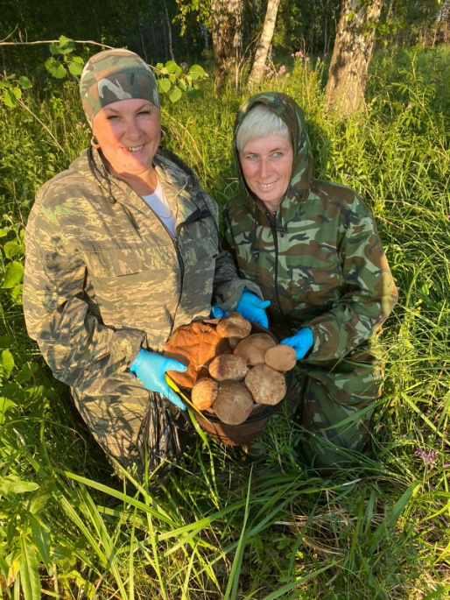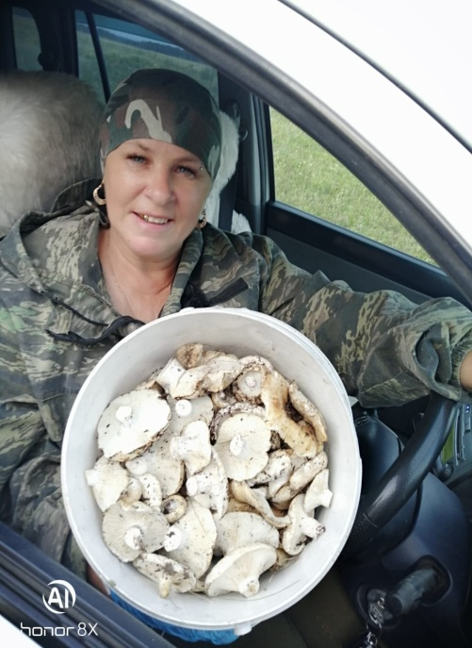
А какие вкусные получились заготовки, с изюминкой.
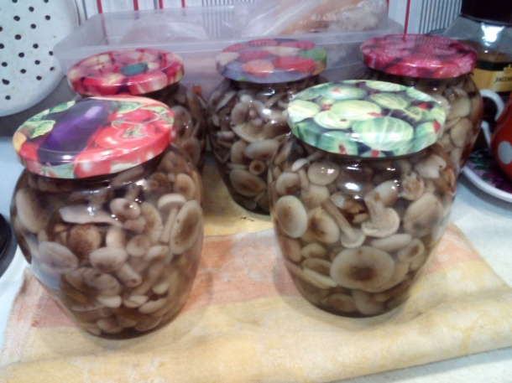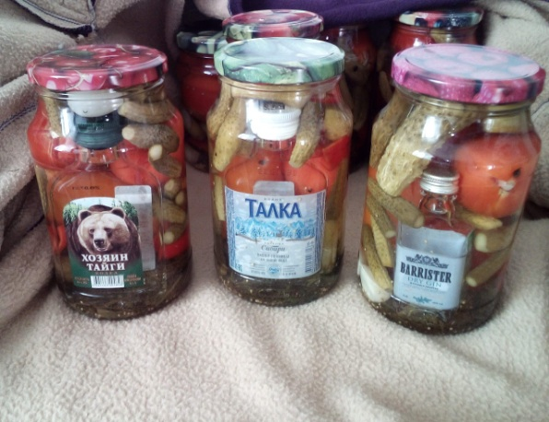
Это новости от наших хозяек.
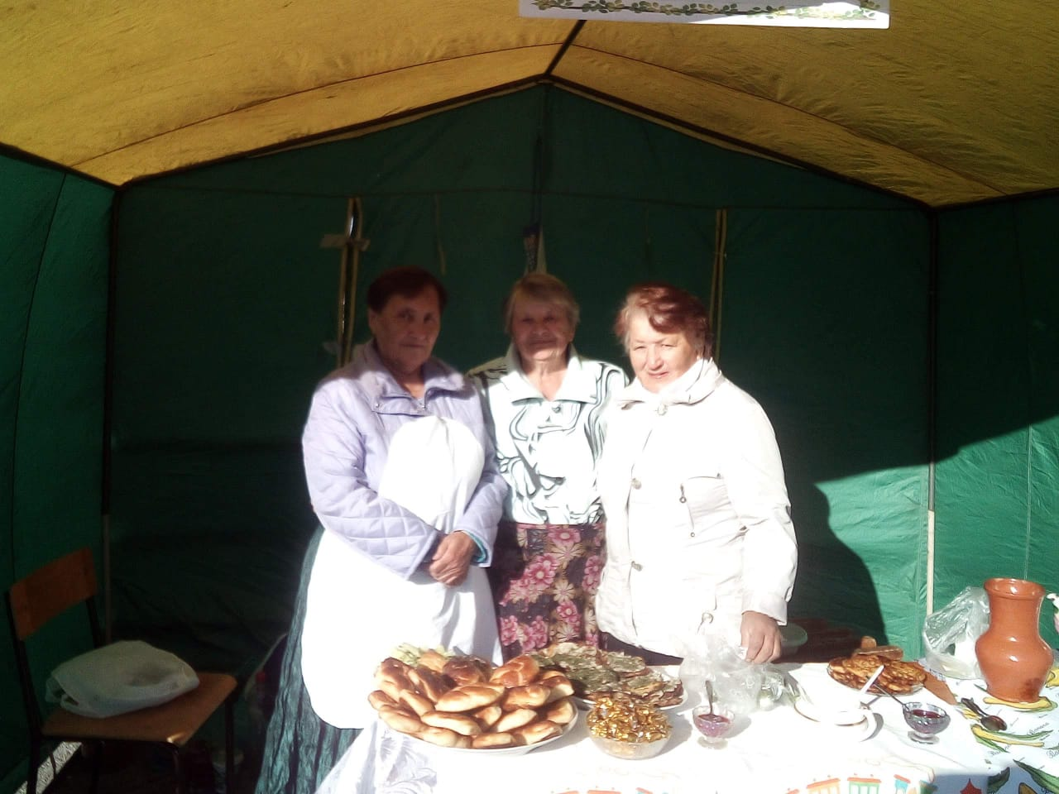
А для всех жителей нашего села 17 сентября прошел фестиваль кваса «И я там был, мёд, квас пил» в рамках районного конкурса «В едином хороводе» . Спасибо огромное всем, кто приняли участие:
Семья Шириновых, они и стали победителями конкурса. Их необычные рецепты кваса покорили и жюри и гостей праздника.
Большой ассортимент кваса и пирогов к нему предложили ИП Нелюбова С.В., Работники Дома – интерната, Детского сада «Светлячок».

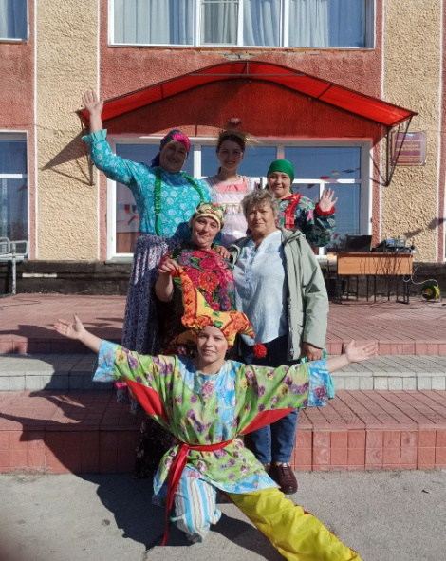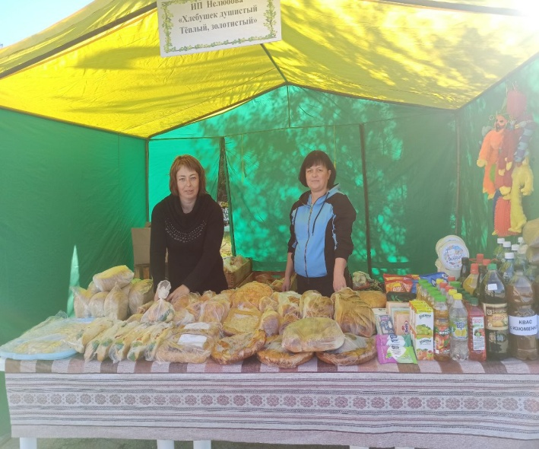
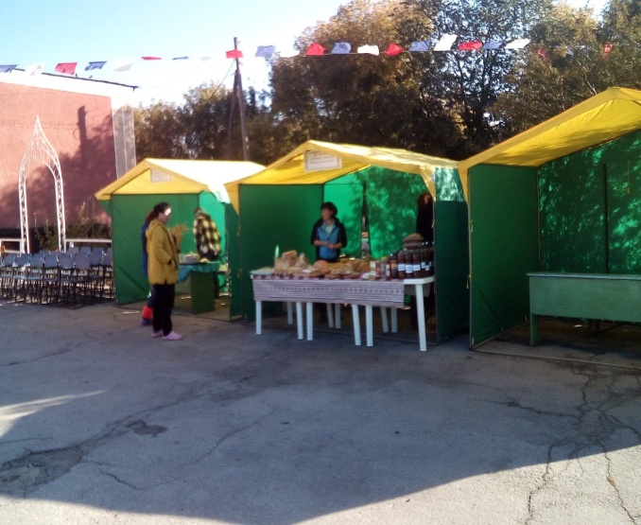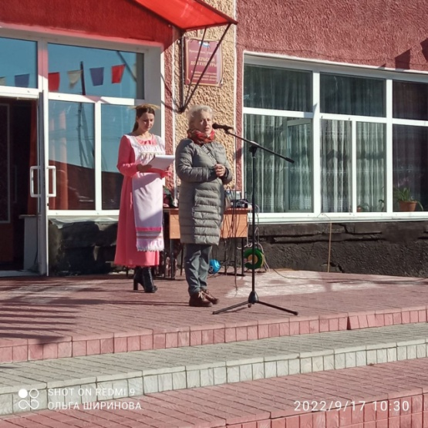
Спасибо всем, кто был в этот день с нами! А какие замечательные блюда приготовили наши мужчины. Александр Ильиных угощал всех картофелем Фри приготовленным прямо на площади. Плов от Михаила Москвина и Евгения Алексеева был очень вкусным и ароматным.
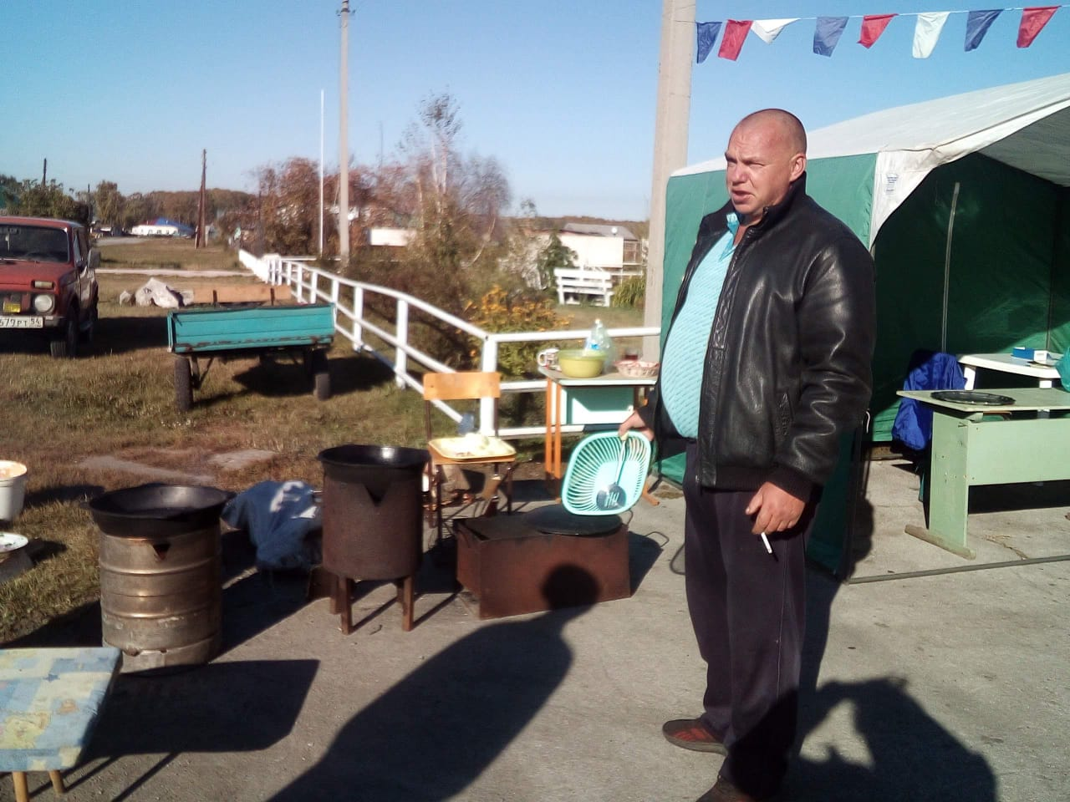
Жаль, что Вы не пришли. Мы всегда приглашаем и ждём всех.
А для всех рецепты кваса.
Квас с изюмом.
на 8 л воды:1 кг сухарей из ржаного хлеба, 3 стакана сахара, 1 ст. ложка изюма, 30 г дрожжей.
Сухари из ржаного хлеба раздробить, залить горячей водой, тщательно размешать и настаивать не менее 3—4 часов. Затем сусло слить в другую посуду, добавить сахар или патоку и дрожжи.
Все тщательно перемешать и оставить для брожения на 3—4 часа. Выбродивший квас разлить в бутылки, в каждую бутылку добавить по 1—2 изюминки и выдержать при комнатной температуре до появления пузырьков.
Затем бутылки закупорить и вынести в холодное место на 1 сутки.

Квас густой.
на 4 л воды:1 кг ржаных сухарей, 1 стакан сахара, 25 г дрожжей, 2 ст. ложки изюма.
Сухари из ржаного хлеба залить кипятком и дать настояться в течение 3—4 часов.
Затем процедить, добавить сахар, дрожжи и хорошо размешать.
Поставить в теплое место на 12 ч для брожения.
Затем перелить в бутылки, добавить изюм и поставить в холодное место.
Через 2 дня квас готов.

Квас с изюмом и лимоном.
на 8 л воды:1 кг ржаного хлеба, 2 стакана сахара, 2 ст. ложки изюма, 1 ч. ложка лимонной кислоты или сок 1 лимона, 25 г дрожжей, 2 ст. ложки муки.
Ржаной хлеб, нарезанный на кусочки и высушенный в духовом шкафу, залить горячей водой и тщательно перемешать.
Когда сусло остынет, добавить в него дрожжи, разведенные в 1/2 стакана теплой воды с мукой, и дать постоять 12 часов.
Затем процедить, добавить сахар, изюм, лимонную кислоту или сок лимона, перемешать и оставить на 12 часов, после чего квас разлить в бутылки и плотно закупорить.
Через 24 часа квас готов к употреблению.

Квас тминный.
на 10 л воды:1 кг ржаного хлеба, 2 стакана сахара, 25 г дрожжей, 30—50 г тмина.
Ржаной хлеб нарезать небольшими кусочками и высушить, залить кипящей водой и оставить на 3—4 часа, после чего процедить.
Затем добавить дрожжи, сахар, тмин и поставить в теплое место для брожения.
Через 2—3 дня, когда закончится брожение, квас процедить.
Готовый квас хранить в прохладном месте.

Квас хлебный с ячменем.
250—300 г ржаных сухарей, 40—50 г ячменя, 80—100 г меда, 8—10 л воды.
Ржаной хлеб нарезать на ломтики, высушить и слегка поджарить на слабом огне.
В деревянный бочонок влить горячую воду, добавить сухари, пророщенный крупномолотый ячмень, мед, все перемешать и поставить на 2—3 дня для заквашивания в темное прохладное место.
Периодически снимать появляющуюся пену.
После этого квас выдержать на холоде еще 5—6 дней.

Квас с черносмородиновым листом
на 3 л воды:1 кг ржаного хлеба, 1 стакан сахара, 2 ст. ложки измельченных черносмородиновых листьев, 30 г дрожжей, 2 ст. ложки муки.
Ржаной хлеб, черносмородиновые листья, сахар положить в кастрюлю и залить кипятком. Смесь тщательно перемешать, закрыть крышкой и дать настояться в теплом месте 3—4 часа.
Затем сусло аккуратно слить в другую посуду, добавить закваску, приготовленную из дрожжей, муки и 3/4 стакана теплой воды, и оставить на 2—3 дня в прохладном месте. Готовое сусло слить, прокипятить в течение нескольких минут, снимая пену, и горячим процедить. Затем охладить, разлить в бутылки, закупорить и поставить на неделю в холодное место.

Квас имбирный.
на 5 л воды:800 г ржаного хлеба или 500 г ржаных сухарей, 1,5 стакана яблочного сиропа, 35 г дрожжей, 12/3 стакана сахара, 6 г имбиря.
Ржаные сухари залить кипятком и оставить на 5—6 часов, затем сусло слить.
Имбирь варить в воде 30 мин, процедить, соединить с хлебным суслом, довести до кипения и остудить.
Добавить яблочный сироп, сахар, дрожжи, размешать и поставить для, брожения.

Квас с корицей.
на 6 л воды:1 кг бородинского хлеба, 1 ст. ложка истолченной корицы, 4 стакана сахара, разведенного в 1 л кипятка, 25 г дрожжей, 2 ст. ложки муки, 3 ст. ложки сока красной свеклы.
Мелко нарезанный бородинский хлеб и корицу залить крутым кипятком. Когда смесь остынет до 24—25°С, влить в нее закваску, приготовленную из дрожжей, муки и 1/2 стакана воды. Все тщательно перемешать, накрыть и оставить на 5 часов.
Затем добавить разведенный в кипятке сахар и поставить на 4 дня в холодное место для брожения.
Как только квас закиснет и отстоится, осторожно слить его в другую посуду, подкрасить свекольным соком и прокипятить в течение 15—20 мин.
Охладить, разлить в бутылки, закупорить их, поставить на 1 сутки в теплое место, а затем в холодильник.

Квас хлебный с мятой
на 5 л воды:1,5 кг ржаных сухарей, 1,5 стакана сахара, 60 г дрожжей, 160 г свежей мяты.
Ржаные сухари подсушить в духовом шкафу, чтобы они подрумянились, сложить в кастрюлю, залить теплой водой и поставить на 2 часа в теплое место (периодически помешивать).
Затем настой слить, а оставшиеся сухари еще раз залить водой, настоять 1—2 часа и снова слить.
Полученное сусло остудить до 20—25°С, добавить сахар, разведенные дрожжи, настой мяты и оставить в теплом месте на 8—12 часов.
Готовый квас разлить в бутылки и хранить в холодильнике.

Квас хлебный с фруктами.
на 10 л воды:800 г ржаного сушеного хлеба, 1/2 кг сухофруктов, 3 стакана сахара, 40г дрожжей, изюм.
Сухофрукты промыть, залить 3—4 л воды и варить 10—15 мин. Хлеб залить остальной кипящей водой и оставить в закрытой посуде примерно на 1 час.
Фрукты и хлеб процедить, отвары соединить, всыпать сахар, добавить растертые с сахаром дрожжи, перемешать и поставить в теплое место для брожения.
Выбродивший квас разлить в бутылки, положив в каждую по 2—3 изюмины, закупорить пробками и поставить в холодное место.
Квас готов через 3—4 дня.
Вместо сахара можно взять прокипяченный с водой мед.

Квас «Петровский»
на 5 л воды:800 г ржаного сушеного хлеба, 2 стакана сахара, 25 г дрожжей, 100 г меда, 100 г столового хрена.
Сухари залить кипятком, дать настояться в течение 3—4 часов. Полученное сусло процедить, добавить дрожжи, сахар и поставить в теплое место на 10—12 часов для брожения.
Затем вновь процедить, разлить в бутылки и в каждую (1/2 л) положить по 10 г меда и хрена.
Посуду укупорить и поставить в холодное место.
Квас готов к употреблению через 1 сутки.

Русский квас
на 6 л воды:1 кг ржаного хлеба, 200 г сахара, 50 г дрожжей, 50 г изюма
Черствый хлеб нарезать средними кубиками, подсушить в духовке до темно-коричневого цвета. Затем положить в банку, залить кипяченой горячей водой, закрыть крышкой и настоять в течение 5-6 часов. После раствор процедить, ввести разведенные теплой водой дрожжи, положит изюм, сахар и поставить для брожения в теплое место на сутки. Затем процедить, охладить.

Квас медовый
на 5 л воды:800 г меда, 25 г дрожжей, 200 г лимона
Мед залить кипятком, размешать. Затем охладить, добавить разведенные дрожжи, мелко нарезанные лимоны и поставить для брожения в теплое место.

Квас клюквенный
на 5 л кваса:4 л воды,1 кг клюквы, 2 ст. сахара, 10 г дрожжей
Клюкву перебрать, размять, залить водой и поставить на огонь варить 10 минут. Затем снять с огня, процедить, добавить сахарный песок, размешать, охладить. Ввести разведенные дрожжи, перемешать, разлить по бутылкам, убрать в прохладное место на 3 дня.
Приготовьте домашний квас, побалуйте своих близких. Приятного аппетита!
И до новых встреч!
Печатное издание «Пресс-центр «Общение»
газета «Разговор по душам».
СОУЧРЕДИТЕЛИ:
Инициативная группа граждан села Карасево Черепановского района Новосибирской области. Администрация Карасевского сельсовета Черепановскогорайона Новосибирской области
РЕДАКЦИОННЫЙ СОВЕТ:
Плахотич Т.А. - председатель Редакционного совета Рогалева Е.Е. – член Редакционного совета Снопкова А.В. – член Редакционного совета
Адрес: 633553 Новосибирская область Черепановский район село Карасево ул. Гагарина 8а
тел. 8-383-45-63-245
Email: cdk_karasewo@mail/ru

ТИРАЖ 40 экземпляров. Распространяется бесплатно.

